
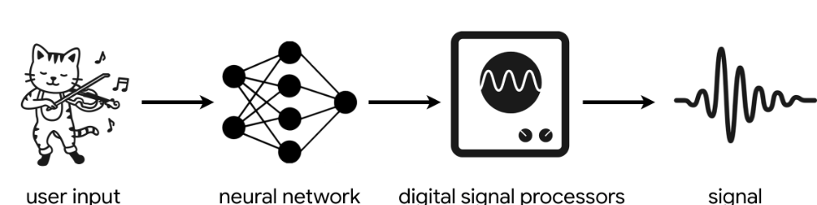
ب
ا درود و سپاس
این استارت اپ در رابطه با ساخت موسیقی با کمک الکوریتم های هوش مصنوعی می‌باشد که در صورت نیاز با مشاهده اطلاعات اولیه و ویدیو ارایه آن برای گروه نرومارکتینگ دانشگاه شهید بهشتی، معرفی اولیه و بخش‌های اولیه آموزش‌های مورد نیاز را در اختیار علاقه‌مندان قرار می دهد. در صورت تمایل می‌توانید با جستجوی عبارت زیر در گوگل به اطلاعات این پست دسترسی پیدا کنید:

در مورد موزیک و آهنگسازی با هوش مصنوعی ( ساخت ملودی شخصی و نت آن!)

در ادامه با توجه به آگهی جذب تیم یا نیروی کار آموز، در صورت علاقه به حضور در این جمع لطفاً به پرسش های زیر پاسخ دهید:

- نام و نام خانوادگی:
- میزان تحصیلات، سن و جنیست:
- رشته تحصیلی و شغل فعلی:
- وضعیت سربازی و تاهل:
- آدرس و شماره تماس:

برای مصاحبه جهت عضویت در تیم کارآموزی یا فنی، لطفاً به سؤالات زیر پاسخ دهید:

- در مورد خودتان به ما بگویید.
- چرا فکر می کنید برای این شرکت مناسب هستید؟
- با چه نوع رئیس و همکارانی بیشترین و کمترین موفقیت را تجربه کرده‌اید و چرا؟
- در یک کلمه خودتان را توصیف کنید.
- در مورد شغل قبلی خود چه چیزی را دوست داشتید یا دوست نداشتید؟
- برخی از ایده های جدیدی که در این فضای کاری میتوانید اجرا کنید چیست؟
- در صورت امکان، سه مورد از نقاط قوت و ضعف خود را نام ببرید؟
- چرا شغل خود را ترک می کنید (یا ترک کرده اید)؟
- اگر مدتی بیکار بوده اید، چرا این مدت زمان طولانی را جایی مشغول به کار نبوده‌اید؟
- چرا شما بهترین فرد برای این شغل هستید؟
- پنج سال دیگر خودت را کجا می بینی؟
- میزان حقوق درخواستی شما چقدر است؟

در صورتی که جزو گروه مهندسی علاقه‌مندان به این پروژه هستید، لطفا به سؤالات زیر پاسخ دهید:

- در مورد چالش برانگیزترین پروژه مهندسی که روی آن کار کرده اید به ما بگویید.
- یک نمونه از گزارش فنی مکتوب یا ارائه ای را که باید تکمیل می کردید، در اینجا شرح دهید.
- زمانی را توضیح دهید که مجبور بودید از منطق برای حل یک مشکل مهندسی استفاده کنید.
- برای نمونه یکی از زمان هایی را که در محل کار خود مهارت های رهبری را نشان دادید، توصیف کنید.

